在线教学模块

约定
  - 命名规范
    - 项目名称：OnlineTeach
    - 包命名
      - 主包：com.teachMng.onlineTeach.*
      - Struts Action: com.teachMng.onlineTeach.action
      - Service Interface: com.teachMng.onlineTeach.service
      - Service Impl: com.teachMng.onlineTeach.service.impl
      - Model: com.teachMng.onlineTeach.model
      - DTO: com.teachMng.onlineTeach.dto
      - DAO Interface: com.teachMng.onlineTeach.dao
      - DAO Impl: com.teachMng.onlineTeach.dao.impl
    - 类命名
      - 首字母大写，驼峰标识：StudentAction
    - 页面命名
      - 首字母小写，驼峰标识：addStudent.jsp

    - 数据库命名
      - 以t_开头
      - 驼峰标识
  - 主要颜色规范
    - 灰色
      - 边框的浅灰色：#b5b5b5

页面名称及其功能对照
页面名称 | 功能
generateCourseplan.html | 学期课表生成
main.html | 课表分类查询
courseplanExport.html | 课表分类导出
courseplanUphold.html | 课表分类维护
createWork.html | 课堂练习创建
workReply.html | 课堂练习作答
workCheck.html | 训练结果考核
workUphold.html | 课堂练习维护
teachplanUphold.html | 教案制作维护
coursewareUp_Down.html | 课件上传下载
homeWork.html | 课外作业管理
teachSchedule.html | 授课计划管理
attendance.html | 在线考勤管理
projectReply.html | 项目答辩考核
compositeCheck.html | 课程综合考核

样式列表
  - .btn
    - 名称：按钮样式
    - 示例：
      - 正常：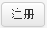
      - hover: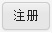
      - active: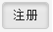
  - .submitBtn
    - 名称：提交按钮
    - 示例：
      - 正常：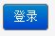
      - hover: 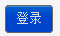
      - active: 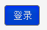
  - .flatbtn
    - 名称：平坦的按钮
    - 示例：
      - 正常：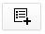
      - hover: 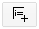
      - active: 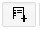

  - .mainbox
    - 名称：内容框
    - 示例：
      - 正常：
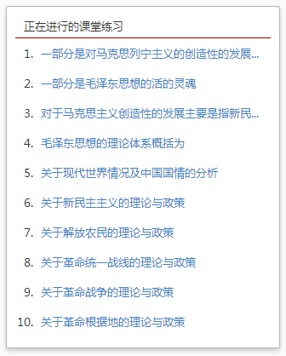
  - . inputField
    - 名称：文本框
    - 示例：
      - 正常：
      - 获得焦点时
  - .te
    - 名称：过渡
    - 示例：变化过渡
    - 时间：0.1s
    - 另见.sslote
  - .sslote
    - 名称：缓慢过渡
    - 示例：变化过渡
    - 时间：0.3s
    - 另见.te
  - msgok
    - 名称：通知
    - 示例：通知（哈哈，成功了）
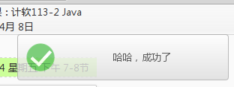
    - 示例2：通知（呃。。。失败了。）
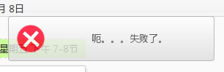

控件用法
  - pmt(eleId, pmt);
    - 名称：提示信息
    - 控件描述：鼠标移上元素一秒后，显示一个提示信息。
    - 用法参数：
      - id：要添加提示信息的元素需要有一个ID，以便程序能够找到它。
      - onMouseOver事件：当鼠标移上元素后出发触发显示提示的函数。
      - onMouseOut事件：当鼠标移出元素后触发擦除提示的函数。
      - pmt(eleId, pmt)函数：
        - 原理：在Tag:body里面添加一个div，并设置position样式为absolute，然后设置其top和left属性来定位。
        - 参数：
          - eleId：元素ID
          - pmt：提示文字
    - 用法示例：
      - 用于div：
<div
id="thisEleCrd"
onMouseOver="pmt('thisEleCrd', '存档');"
onMouseOut="erasePmt();"
>把鼠标移向我会出现“存档”的提示</div>
  - checkIptPmt(ipt, iptPmt, state);
    - 名称：更改文本输入框提示信息的color、display等属性形成可调效果。
    - 控件描述：当输入框获得焦点时，输入框的背景提示信息会变淡，当输入一些字符后，提示信息会消失，当删除字符，文本框为空时，提示信息将重新显示，当输入框失焦时，如果输入框为空，提示信息颜色将被还原。
    - 用法参数：
      - id：要添加提示信息的元素需要有一个ID，以便程序能够找到它。
      - onFocus事件：当输入框获得焦点时触发checkIptPmt函数。
      - onBlur事件：当输入框失焦时也会触发checkIptPmt函数。
      - onKeyUp事件：当键盘在文本框中输入时，也会触发checkIptPmt函数。
      - checkIptPmt(ipt, iptPmt, state)函数：
        - 原理：通过设置提示信息所在Div的display属性和color属性来改变提示信息显示的外观。
        - 参数：
          - ipt：文本框的ID
          - iptPmt：提示信息所在DIV的ID
          - state：用来断定是否是blur状态

issue
  - 附件问题
    - 一套题目有多个文件，组合单个题目时需要组合所有图片、文件需求下，附件的存储方式。

